 |  | 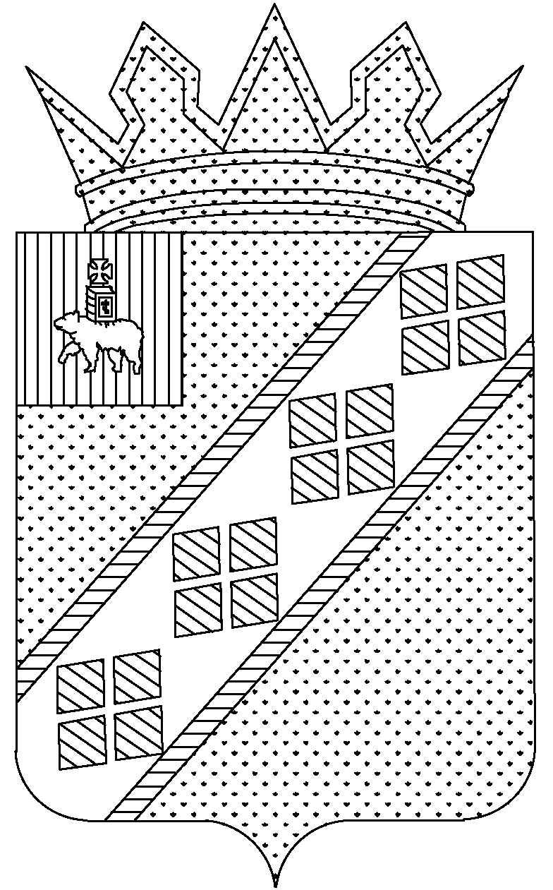
УПРАВЛЕНИЕ ОБРАЗОВАНИЯ
АДМИНИСТРАЦИИ ЧАСТИНСКОГО
МУНИЦИПАЛЬНОГО ОКРУГА ПЕРМСКОГО КРАЯ
(УПРАВЛЕНИЕ ОБРАЗОВАНИЯ)

ПРИКАЗ
25.11.2024 |  | № | 137

с. Частые
┌  О муниципальном конкурсе чтецов на иностранном языке «Литературная гостиная» |  |  | ┐
С целью развития интереса к родной культуре и культурному наследию стран изучаемого языка, выявление и поддержка талантливых и инициативных обучающихся, содействие их творческому самовыражению и личностному развитию
ПРИКАЗЫВАЮ:
1. Утвердить Положение о муниципальном конкурсе чтецов на иностранном языке «Литературная гостиная» (далее – Конкурс) согласно приложению 1.
2. Утвердить состав жюри Конкурса согласно приложению 2.
3. Руководителям общеобразовательных организаций обеспечить участие обучающихся 3-11 классов в Конкурсе 6 декабря 2024 года.
4. Контроль за исполнением приказа оставляю за собой.

И. о. начальника управления образования |  |  | В. В. Пономарёва

Приложение 1
к приказу Управления образования
администрации Частинского муниципального округа Пермского края от 25.11.2024 № 137

ПОЛОЖЕНИЕ
о муниципальном конкурсе чтецов на иностранном языке
«Литературная гостиная»

1. Общие положения
1.1. Муниципальный конкурс чтецов на иностранном языке «Литературная гостиная», (далее – Конкурс), проводится на основании плана работы РМО учителей иностранных языков на 2024-2025 учебный год.
1.2. Организатором Конкурса является руководитель РМО учителей иностранных языков Частинского муниципального округа Пермского края Треногина Ольга Николаевна.
1.3. Партнёры: Управление образования администрации Частинского муниципального округа Пермского края.
1.4. Конкурс является открытым и проводится 6 декабря 2024 года в 10.00 часов на базе МБОУ «Частинская средняя общеобразовательная школа».
1.5. Организаторы оставляют за собой право вносить изменения в порядок проведения настоящего Конкурса и сообщать дополнительную информацию о Конкурсе.

2. Цели и задачи
2.1. Цель Конкурса - развитие интереса к родной культуре и культурному наследию стран изучаемого языка, выявление и поддержка талантливых и инициативных учащихся, содействие их творческому самовыражению и личностному развитию.
2.2. Основные задачи Конкурса:
- воспитание любви к чтению художественной и поэтической литературы на родном и иностранном языках;
- повышение мотивации к изучению иностранных языков;
- выявление талантливых учащихся, развитие их творческих способностей;
- расширение знаний учащихся о литературе и культуре родной страны и стран изучаемого языка.

3. Участники Конкурса
3.1. В Конкурсе могут принять участие обучающиеся 3-11 классов и педагоги образовательных учреждений Частинского муниципального округа Пермского края.
3.2. Конкурс проводится по возрастным группам:
- обучающиеся 3-4 классов;
- обучающиеся 5-6 классов;
- обучающиеся 7-8 классов;
- обучающиеся 9-11 классов;
- педагоги.

4. Содержание Конкурса
4.1. Тема Конкурса «Моя семья. Мой дом родной». Участники декламируют одно из произведений по предложенной теме. Это может быть стихотворение (отрывок из стихотворения) или отрывок из прозаического произведения на иностранном языке (английский или немецкий язык) и русский вариант перевода выбранного произведения. Допускается представление своего варианта перевода на русский язык.
4.2. Допускается презентация литературного произведения индивидуально, в паре или в группе.
4.3. Конкурсное задание выполняется в рамках отведённого времени (до 4 минут).

5. Сроки и порядок проведения Конкурса
5.1. Конкурс проводится в очном и дистанционном формате.
Очный этап Конкурса проводится 6 декабря 2024 года в 10 часов в МБОУ «Частинская средняя общеобразовательная школа».
Участники, которые не смогут присутствовать на Конкурсе очно, имеют возможность представить своё выступление в записи. Рабочую ссылку на видеозапись в Облачных хранилищах (Яндекс/ Гугл/Мэйл диск и др.) необходимо отправить до 06.12.2024 по адресу ont21502@mail.ru
Для участия в Конкурсе педагогам необходимо отправить заявку на электронный адрес ont21502@mail.ru в виде текстового файла в формате doc, docx (Приложение №1 к Положению) и активную ссылку на видео с записью выступления. Доступ к работе должен быть предоставлен на весь период проведения Конкурса.
Декламируемый текст должен соответствовать заявленной тематике «Моя семья. Мой дом родной».
5.2. Приём заявок и видео с выступлением в формате ссылки на облачное хранилище (Google Диск, Яндекс Диск и т.п.) принимаются с 2 по 5 декабря 2024 года.
5.3. Работа жюри 6 декабря 2024 года.
5.4. Публикация результатов 10 декабря 2024 года на сайте Управления образования администрации Частинского муниципального округа Пермского края, http://chastyuprobr.ucoz.ru/
5.5. Все участники Конкурса получат сертификаты участников, победители и призёры награждаются дипломами. Педагоги, подготовившие участников, получают сертификаты.
5.6. Направляя заявку организаторам конкурса, участник подтверждает своё согласие на обработку предоставленной им информации, которая будет использоваться организаторами для достижения целей конкурса в объёме, не противоречащем Федеральному закону Российской Федерации от 27 июля 2006 года № 152-ФЗ «О персональных данных».
- Жюри
6.1. В состав жюри Конкурса входят учителя РМО учителей иностранных языков образовательных организаций Частинского муниципального округа.
6.2. Распределение призовых мест находится в компетенции жюри и производится на основании полученных баллов, проставленных в протокол.
6.3. Решение жюри является окончательным и пересмотру не подлежит.

7. Критерии оценивания
Выступления чтецов оцениваются по следующим критериям:
- уровень владения иностранным языком (фонетика, произношение, интонация) – до 5 баллов;
- исполнительское мастерство (артистизм, выразительность, чёткость речи) как на иностранном языке, так и на русском языке – до 5 баллов;
- оригинальность исполнения и создание образа – до 5 баллов;
- знание текста наизусть – до 5 баллов.

8. Дополнительные условия
8.1. Представляя свои выступления на Конкурс, участники (их родители, законные представители) дают согласие на их безвозмездное опубликование и публичный показ.
8.2. По всем вопросам, связанным с участием в конкурсе, можно обращаться к руководителю РМО учителей иностранных языков Треногиной Ольге Николаевне по телефону 89504651327 или по электронному адресу ont21502@mail.ru

Приложение 2
к приказу Управления образования
администрации Частинского муниципального округа Пермского края от 25.11.2024 № 137

Состав жюри
муниципального конкурса чтецов
на иностранном языке «Литературная гостиная»

- Фетисова Наталья Ивановна, учитель иностранного языка МБОУ «Частинская средняя общеобразовательная школа»;
- Орлова Евдокия Феоктистовна, учитель иностранного языка МБОУ «Бабкинская средняя общеобразовательная школа»;
- Шлыкова Светлана Витальевна, учитель иностранного языка МБОУ «Частинская средняя общеобразовательная школа».

Приложение к Положению

Заявка
на участие в муниципальном конкурсе чтецов
на иностранном языке «Литературная гостиная»
ПОЛНОЕ наименование ОО
Название и автор художественного произведения (оригинал на иностранном языке)
Название и автор художественного произведения (перевод на русском языке)
ФИО ученика-участника конкурса
Класс, изучаемый иностранный язык
ФИО педагога-куратора, занимаемая должность
Электронная почта, телефон
Ссылка на видеозапись в облачном хранилище (с открытым доступом)
(для тех, кто участвует дистанционно)

